Baze de date: Managementul unui magazin

Github:
BDHomework - GitHub
Student:
Miron Alexandru, 1308B
Professor:
Cristian-Nicolae Buțincu
Descriere proiect

Proiectul constă în dezoltarea unei aplicații front-end, precum și a unei baze de date pentru back-end, cu scopul de a realiza managementul unui magazin de electronice și electrocasnice.

Partea de front-end a proiectului a fost scrisă în Python. Interfața grafică este realizată folosind modulul Tkinter, elementele statice fiind create cu ajutorul aplicației Pygubu Designer. Pentru conexiunea cu baza de date MySQL am folosit modulul MySQL.Connector.

Partea de back-end a proiectului reprezintă un server MySQL, ce furnizează o bază de date bdhomework cu tabelele aferente. Aplicația se poate conecta la baza de date după furnizarea setărilor necesare, a căror valori implicite sunt:
- utilizator - bduser
- parolă - bdpassword
- adresă IPv4 - 127.0.0.1
- port - 3306
Pentru utilizator s-au acordat toate drepturile asupra bazei de date bdhomework!

Aplicația suportă următoarele operații pe baza de date:
- Vizualizarea tabelelor din baza de date
- Selectarea unei tabele și vizualizarea tuplelor din tabelă
- Crearea, ștergerea și editarea tuplelor
- Generarea automată a cheilor primare de tip int
- Selectarea valorilor pentru chei străine dintr-o listă de valori permise
- Validarea datelor de intrare - se va afișa un mesaj de eroare la introducerea unor date eronate, sau la apariția altor erori SQL
- Actualizarea tabelelor în mod dinamic pe parcursul editării
- Salvarea modificărilor aduse tabelei prin butonul Save Changes (SQL - COMMIT)
- Rejectarea modificărilor prin butonul Cancel (SQL - ROLLBACK)

Fișierele folosite în proiect:
- src
  - pygubuapp.py - codul generat de către Pygubu Designer
  - pygubu.ui - conține widgeturile statice generate de către Pygubu Designer
  - bdapp.py - interfața grafică a aplicației. Clasa BdAPP este o subclasă pentru PygubuApp
  - sqlproxy.py - conține clase folosite pentru interfațarea cu baza de date MySQL
- sql
  - init.sql - inițializează baza de date și introduce tuplele în tabelele
  - cleanup.sql - șterge toate tabelele create de către init.sql
- goodies
  - er_diagram.mwb - diagrama ER a bazei de date, generată prin MySQL Workbench

Software auxiliar:
- python -m pip install pygubu-designer
- python -m pip install mysql.connector
- MySQL Community Server
Tabele folosite în aplicație

Tuplele din tabele pot fi vizualizate prin scripul de creare (init.sql).

- employee - angajații magazinului
- employee_extended_info - informații suplimentare despre angajați
  - unui angajat îi corespunde 0 sau 1 tuple din această tabelă
- task - sarcini ce trebuie îndeplinite de angajați
- task_assignment - alocarea sarcinilor
  - un angajat poate avea mai multe sarcini
  - o sarcină poate reveni la mai mulți angajați
- product_type - tipurile de produse furnizate de către magazin
- product_purchase - obiecte specifice care au fost vândute de către magazin
- payment_method - modalitățile de plată acceptate de către magazin
- payment - o plată efectuată în cadrul unei cumpărături
- purchase - o cumpărătură efectuată de un client, care poate conține mai multe produse, și poate fi plătită prin mai multe surse de bani
  - mai multe produse pot intra într-o cumpărătură
  - o cumpărătură poate fi achitată folosind mai multe mijloace de plată
  - un angajat poate fi casier la mai multe cumpărături

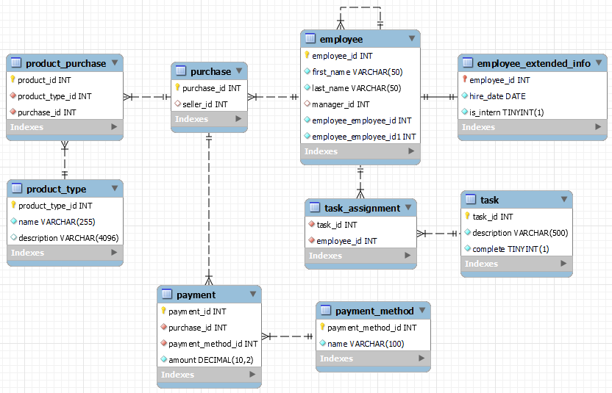
Constrângeri folosite în baza de date

- Primary Key
  - sunt folosite pentru identificatorii tuplelor
  - cheile primare de tip int sunt generate automat de către interfață la crearea rândurilor
- Foreign Key
  - sunt folosite pentru stabilirea relațiilor între tabelele
- Not Null
  - sunt folosite oriunde lipsa unor valori nu este acceptabilă. Exemplu: employee.hire_date
  - nu sunt folosite pentru atribute opționale ca employee.manager
- Check
  - employee_name_chk - limitează caracterele ce pot fi folosite pentru nume și prenume la setul a-z, A-Z, spațiu și cratimă
  - employee_is_intern_chk - limitează atributul is_intern la valorile 0 și 1
  - payment_amount_chk - valoarea unei plăți nu poate fi negativă
  - task_complete_chk - limitează atributul complete la valorile 0 și 1
- Unique
  - task_assignment_unique - un angajat nu poate fi asignat la același task de mai multe ori

Normalizarea tabelelor

Condițiile pentru formele normale (forma normală N include forma N-1):

- Tabela este compusă din valori atomice, și nu conține grupuri care se repetă
- Toate atributele non-cheie depind în totalitate de toate cheile candidat
- Toate atributele non-cheie sunt direct dependente (non-tranzitiv) de toate cheile candidat
- Pentru fiecare dependență multi-valoare X->>Y, dependența este banală sau X este o super-cheie
- Fiecare dependență de tip join non-banală are la bază super chei (Nu mai poate fi descumpusă în sub-tabele cu chei diferite)

Toate tabelele folosite sunt în forma normală 5:
- Majoritatea tabelelor au chei primare simple care determină unic o tuplă. Tabela task-assignment este formată dintr-o super cheie (task_id, employee_id).
- Tabelele cu chei primare simple sunt automat în forma normală 2, iar tabela task-assignment nu are atribute non-cheie.
- Nu există dependențe tranzitive în tabele.
MySQL.Connector

MySQL.Connector este un modul Python folosit pentru conectarea la servere MySQL. Pentru a crea o conexiune, se apelează funcția mysql.connector.connect():

try:
connection = mysql.connector.connect(
host=host,
port=int(port),
user=user,
password=password,
autocommit=True,
get_warnings=True,
raise_on_warnings=False,
connection_timeout=2,
buffered=True,
)

# Create a cursor
# Work with tables, etc...

except mysql.connector.Error as e:
# Handle connection error
# Etc...

După createa conexiunii, rularea comenzilor SQL presupune crearea unui cursor prin intermediul funcției connection.cursor(). Se poate parametriza cursorul obținut prin opțiuni ca buffered, raw, etc.:

# Create SQL cursor
cursor = connection.cursor(buffered=True)

Rularea comenzilor SQL se poate face folosind execute(). Rezultatele pot fi obținute prin fetchall(), iar eventualele erori SQL prin fetchwarnings():

# Execute a statement
cursor.execute('SELECT * FROM sometable')
tuples = cursor.fetchall()

# Execute a prepared statement; %s strings are
# replaced with the escaped input values
# Required when dealing with user input
# due to the danger of SQL Injection

statement = 'INSERT INTO sometable VALUES (%s, %s);'
user_input = ('xkcd 327', 'Robert); DROP TABLE students')

cursor.execute(statement, user_input)

# Check if any SQL errors happened
warnings = cursor.fetchwarnings()
Capturi de ecran
